ЭТО СЧАСТЬЕ – ПУТЬ ДОМОЙ!
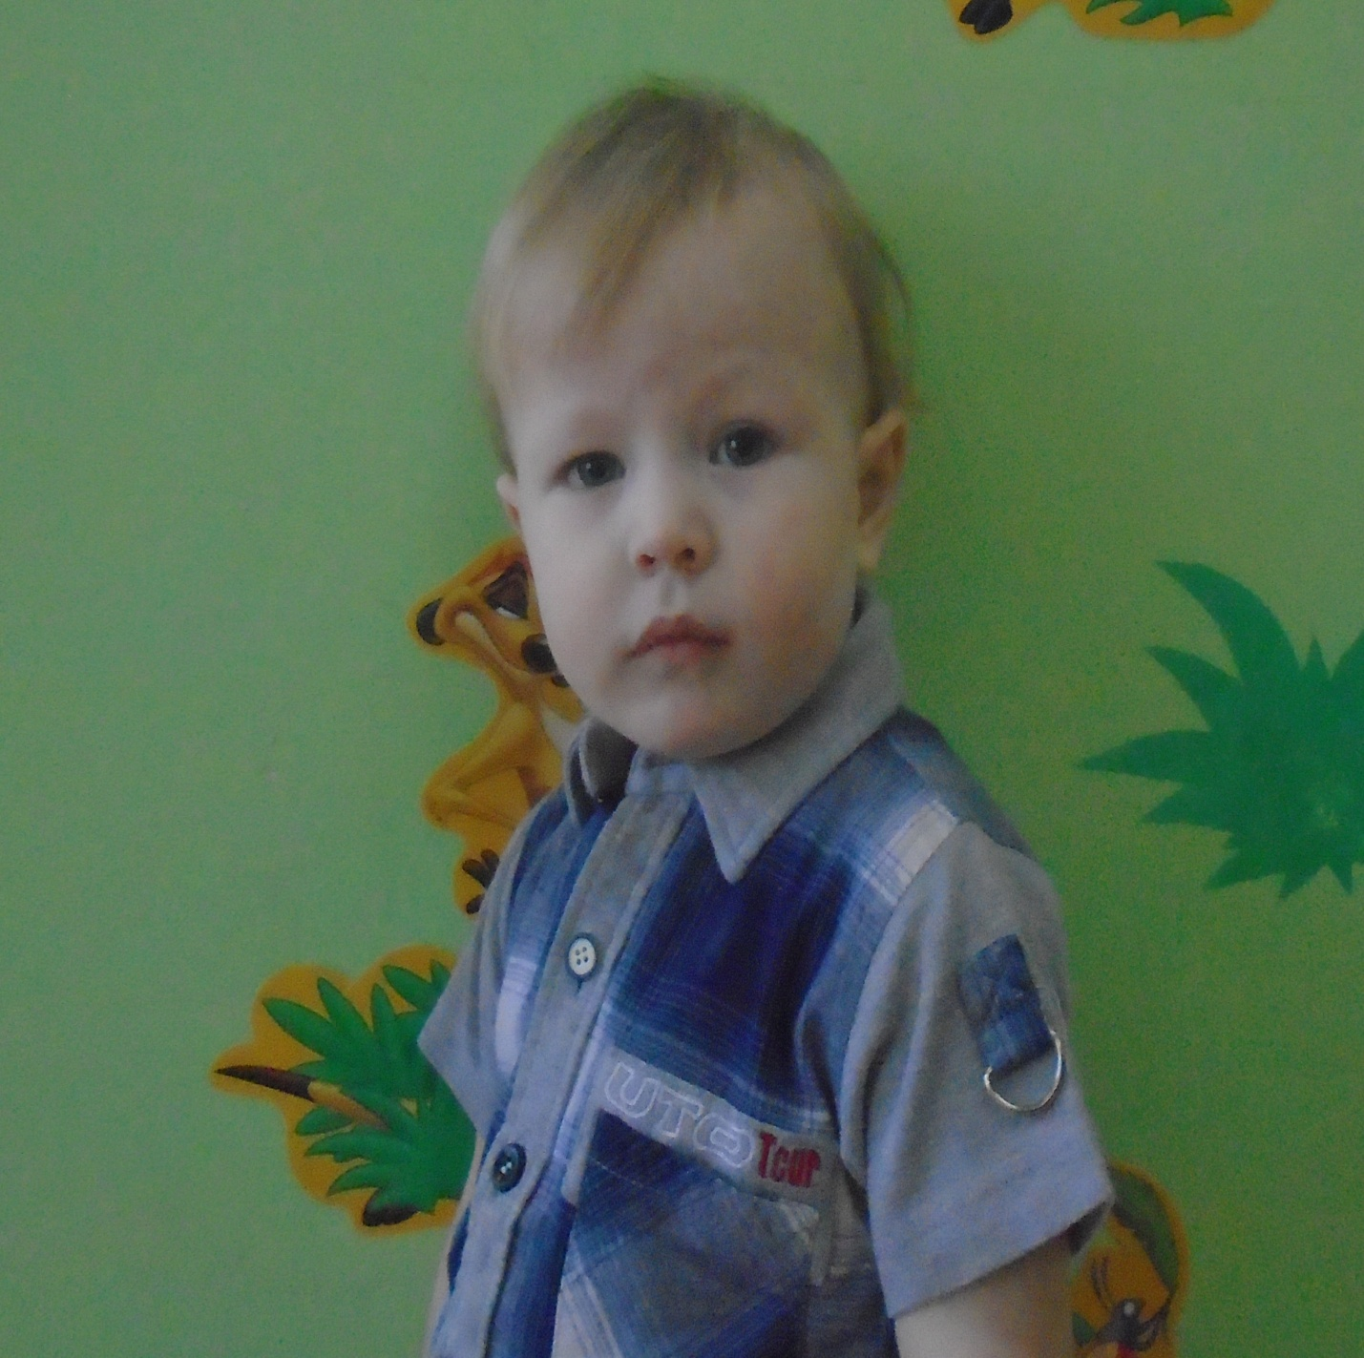
Артем родился в 2015 году,
спокойный, добрый.
У мальчика серые глаза, светло-русые волосы.
Имеет двух сестер и старшего брата.
По вопросам приема детей в семью необходимо обращаться в отдел опеки и попечительства администрации муниципального района
«Карымский район» по адресу:
п. Карымское, ул. Верхняя, д. 35

ЭТО СЧАСТЬЕ – ПУТЬ ДОМОЙ!

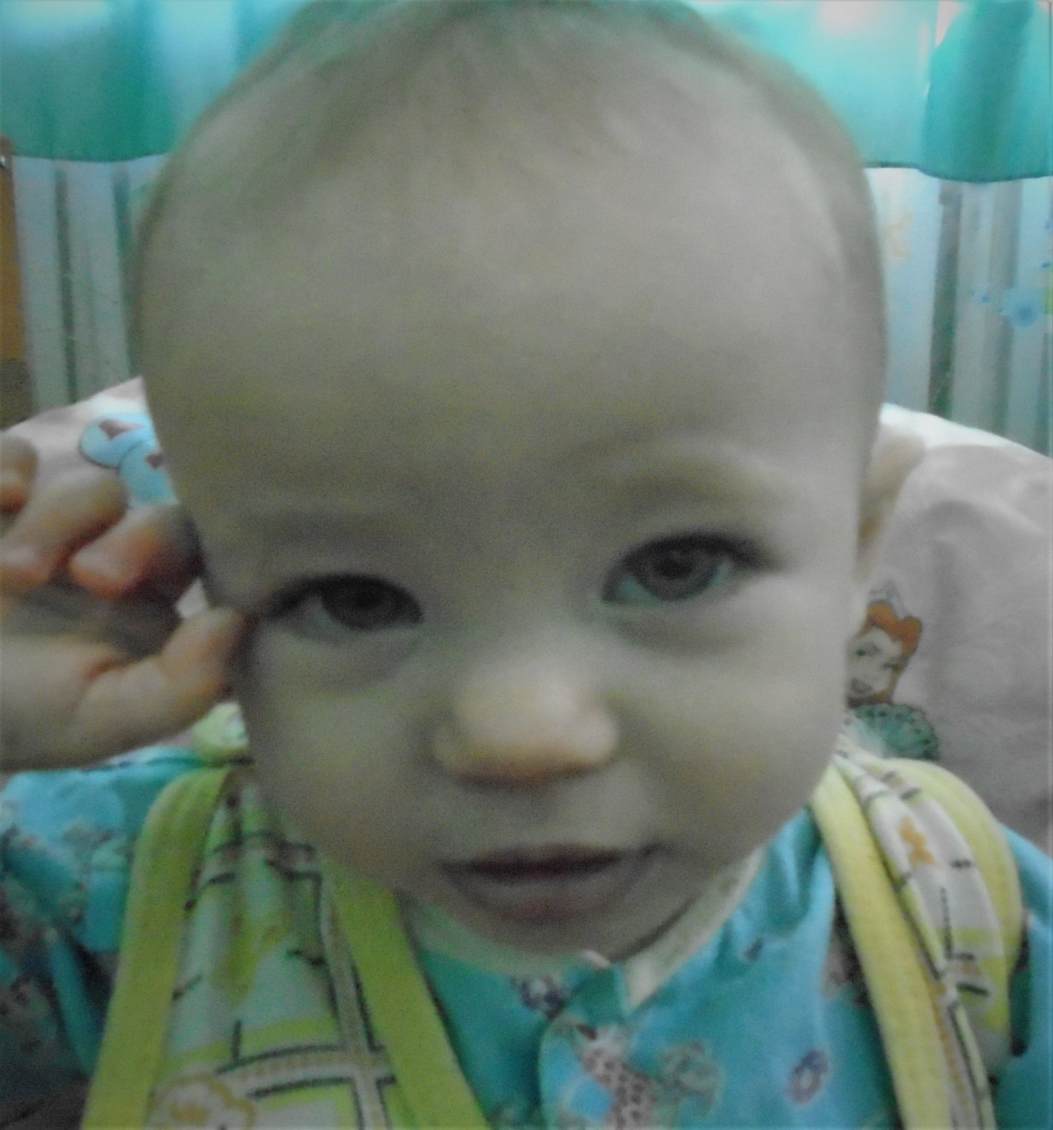

Елена родилась в 2016 году,
Активная, любознательная.
У девочки голубые глаза, светло-русые волосы.
Имеет сестру и двух братьев.

По вопросам приема детей в семью необходимо обращаться в отдел опеки и попечительства администрации муниципального района
«Карымский район» по адресу:
п. Карымское, ул. Верхняя, д. 35

ЭТО СЧАСТЬЕ – ПУТЬ ДОМОЙ!
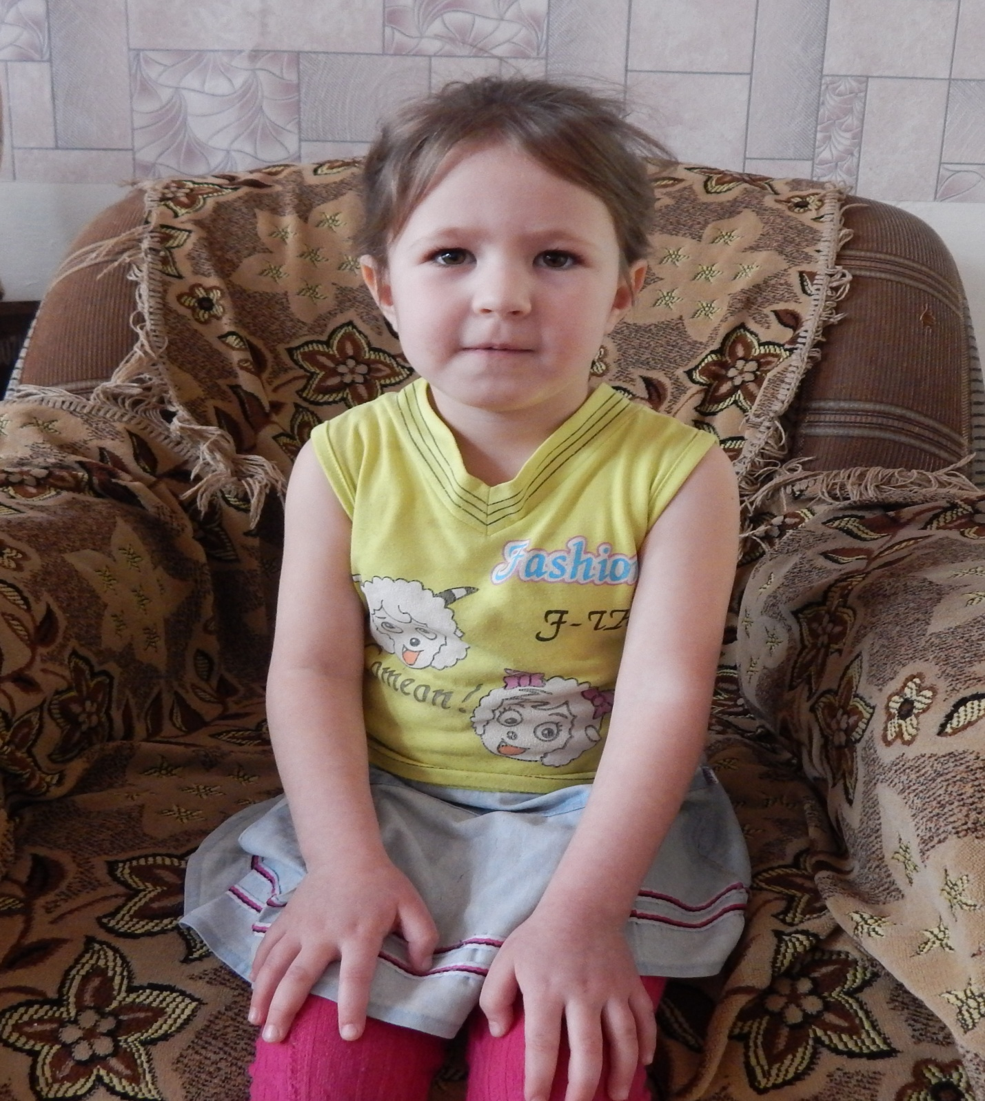
Дарья родилась в 2012 году,
Общительная, добрая.
У девочки карие глаза, русые волосы.
Имеет двух братьев и младшую сестру.
По вопросам приема детей в семью необходимо обращаться в отдел опеки и попечительства администрации муниципального района
«Карымский район» по адресу:
п. Карымское, ул. Верхняя, д. 35

